Colégio Pedro II – Campus Humaitá I
Nome: GABARITO - Turma: ____ Data ___ / ___ / ___

Fração nas figuras espaciais
Na sala de aula, construímos três tipos de prismas:
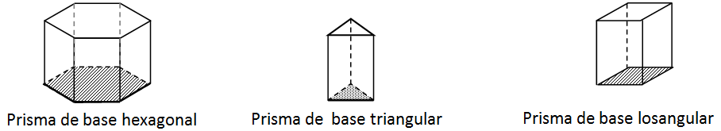

1) De acordo com o que exploramos na sala de aula, complete as frases abaixo:
a) O prisma de base triangular que foi montado por nós corresponde a $\frac{1}{6}$ do prisma de base hexagonal.

b) O prisma de base losangular que foi montado por nós corresponde a $\frac{2}{6}$ do prisma de base hexagonal.
2) Considerando o prisma de base hexagonal como sendo 1 inteiro, complete:
a) Dois prismas de base triangular correspondem a $\frac{2}{6}$ do prisma hexagonal.

b) Três prismas de base triangular correspondem a $\frac{3}{6}$ do prisma hexagonal.

c) Quatro prismas de base triangular correspondem a $\frac{4}{6}$ do prisma hexagonal.

d) Cinco prismas de base triangular correspondem a $\frac{5}{6}$ do prisma hexagonal.

e) Seis prismas de base triangular correspondem a $\frac{6}{6}$ do prisma hexagonal.
3) Que frações estão representadas abaixo?
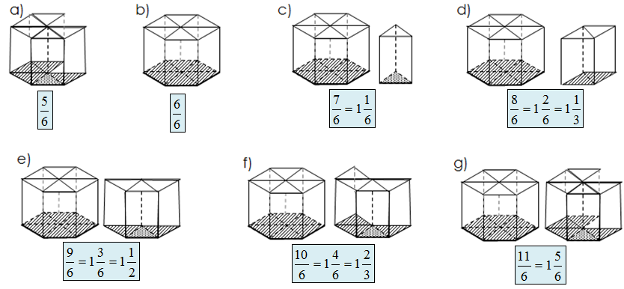

4) De quantos sextos preciso para obter 2 inteiros? São necessários 12 sextos: $\frac{\text{12}}{6}=2$.

